Antal | Produkt beskrivelse | Produkt
1 | Bergans tursekk 65L.  Til litt lengre turer eller overnattingstur.  Passar alle. Med full glidelåsåpning i front.  Nyutvikla 3D støypt hoftebelte.  Rikelig med utvendige lommar og festepunkt. | 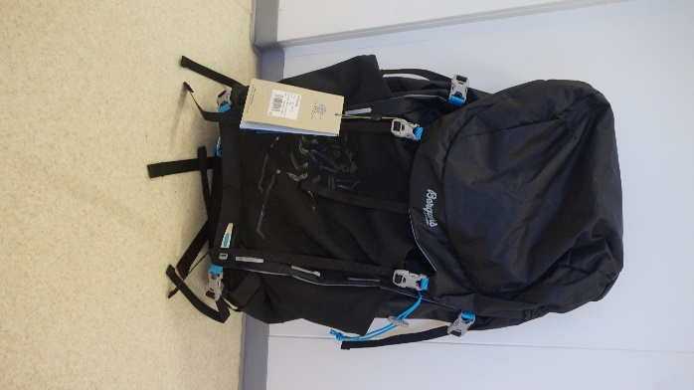
2 | Bergans tursekk 46L.  Til litt lengre turer eller ein overnatting.  Passar til alle. Full glidelåsåpning i front.  3D støypt hoftebelte.  Ekspanderbar frontlomme.  Fast topplokk med innvendig lomme.  Rikelig med festepunkt. | 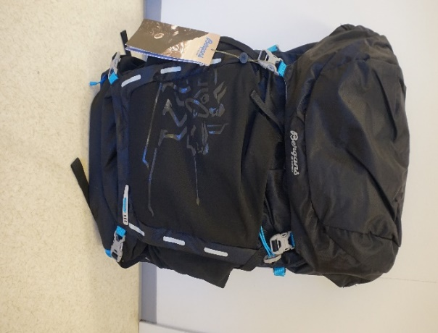
1 | Bæremeis  Med hoftebelte og brystreim  Justerbar rygglengde og sittehøgde. Med støtteben.  Polstra 4-punktssele og sidestøtte for barnet.  Max ???? | 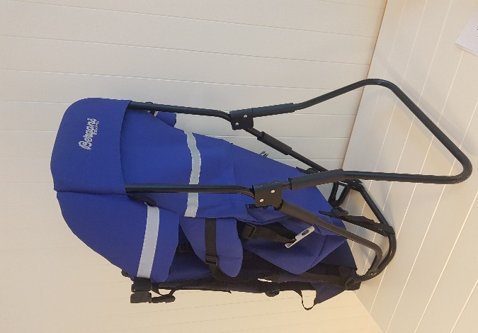
1 | Bergans Junior Favoritt bæremeis  Med justerbar rygglengde og sittehøgde. Med støtteben. Polstra 4-punktssele og sidestøtter for barnet.  Avtagbar sol-/og regnbeskyttelse.  Stor lomme som kan tas av for å bruke som dagstursekk.  Max 17 kg, eller 4 år! | 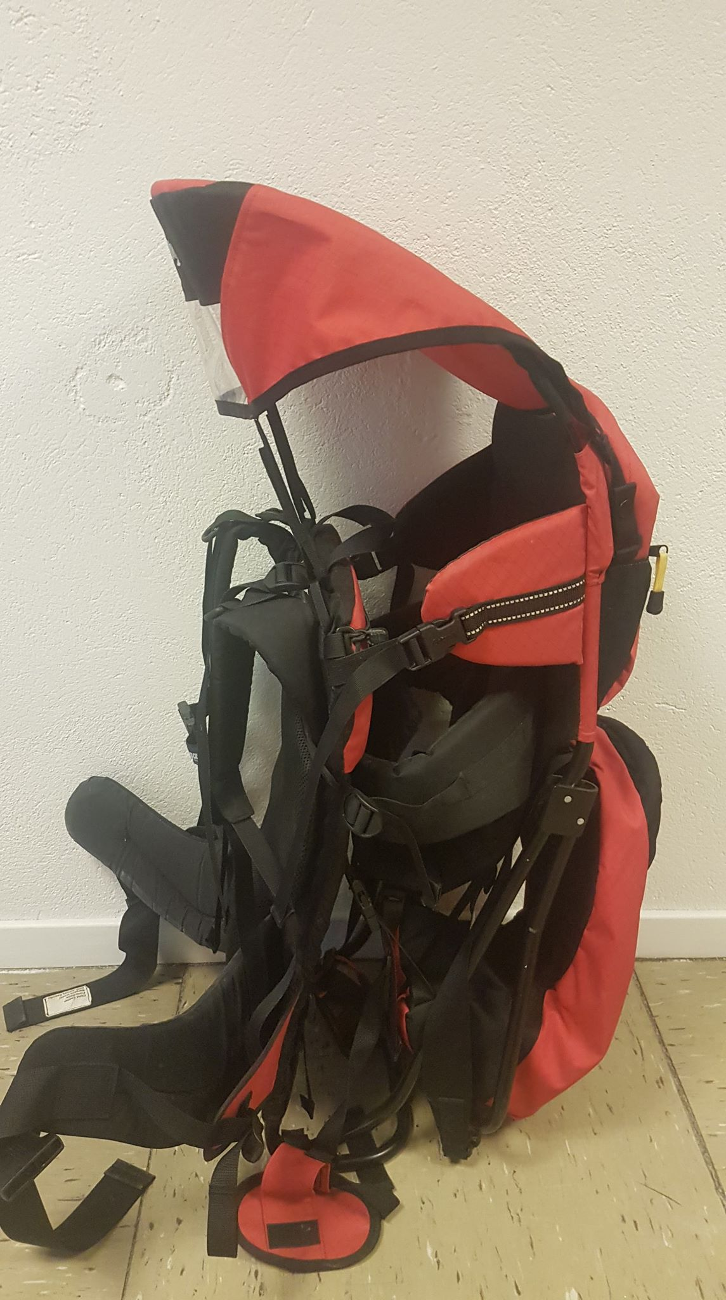
2 | Bergans 34L sekk.  Fin til tur. Bryst reim og hoftebelte for enklare bæring. Beregnet for damer | 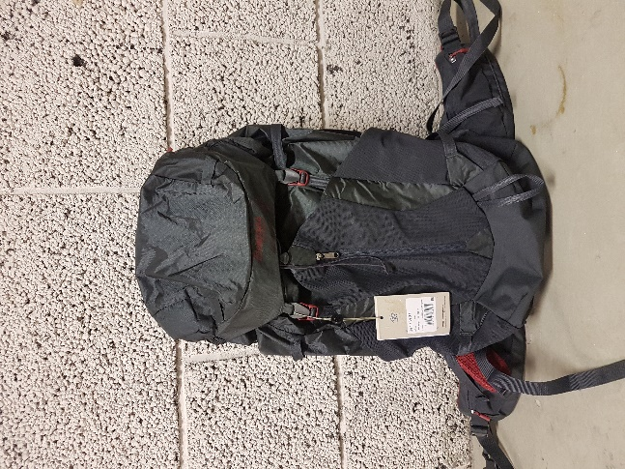
2 | Jotunheim ryggsekk 35L  Lett dagstur sekk med lokk.  Bæresystem med god ventilasjon.  Utvendige festepunkt på sekken.  Integrert regntrekk. | 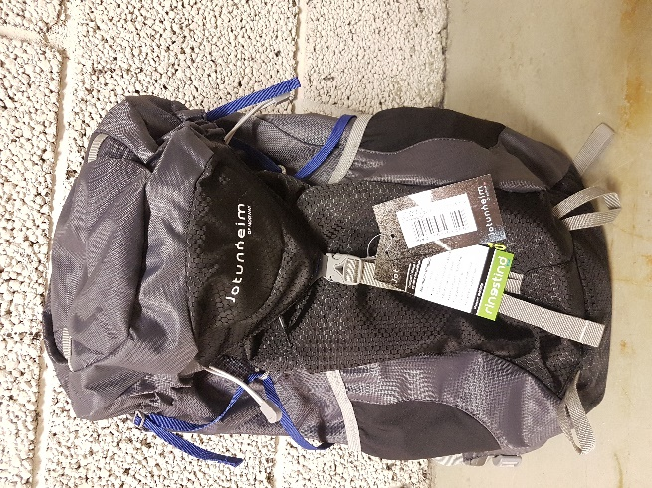
2 | Bergans tursekk 32L.  Lett tursekk med komfortabelt og ventilerende skartind bæresystem.  Praktisk ryggsekk for eit aktivt friluftsliv. Med masse lommer. Mange praktiske funksjonar som gjer det enkelt og pakke sekken. | 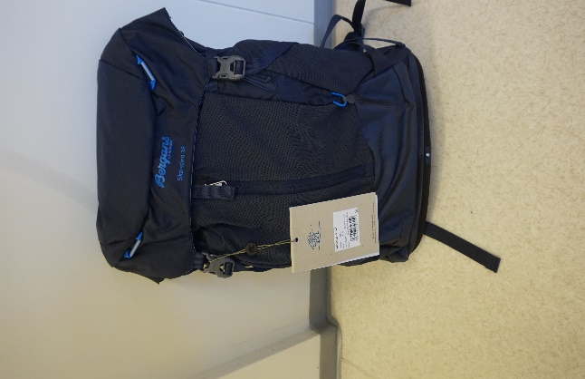
2 | Sammenleggbar sykkel m/ oppbevaringspose | 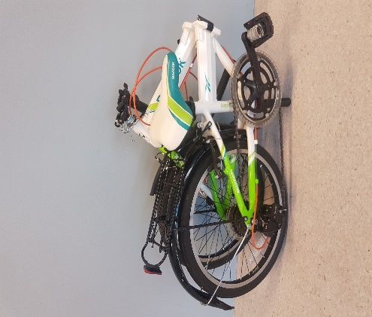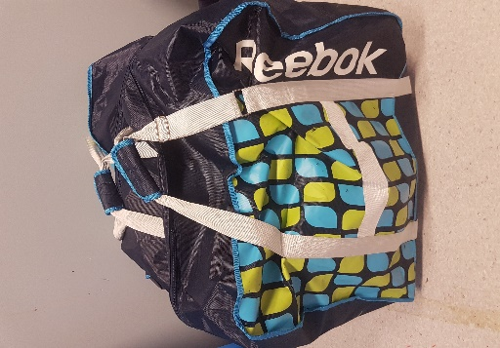
2 | Enkel hengekøye, med myggnett | 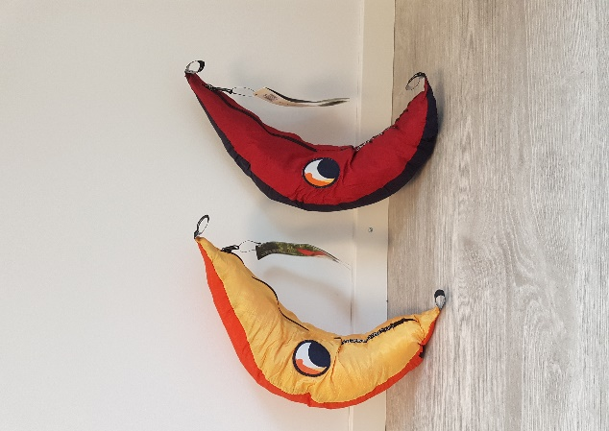
1 | Tarp | 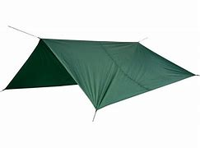
2 | Enkle gåstavar i aluminium.  Tre delt og varmebehandla aluminiums skaft som kan justeres fra 65 til 145cm. | 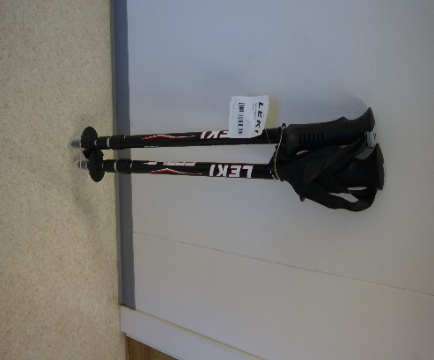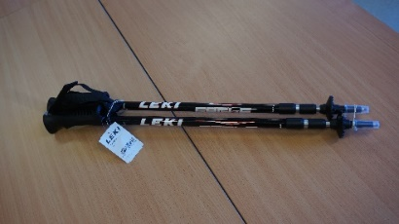
2  1 | Trangia Stormkjøkken.  Inneheld 2 kjelar. Ein på 1,5liter og ein på 1,75liter. Steikepanne i «nonstick» kaffikjele 0,9 liter. Alt i aluminium.  Trangia Gassbrenner.  Gassbrenner til stormkjøkkenet. | 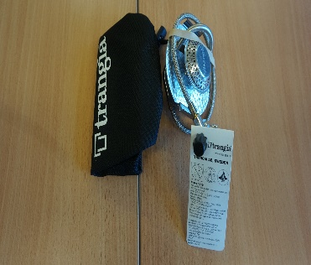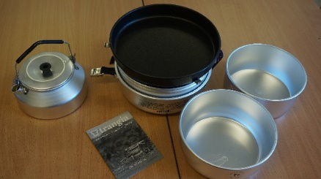
2 | Fiskeutstyr.  Uttrekkbar fiskestang som er enkel og ta med på turer. Følg og med ein boks med diverse fiskekrokar. | 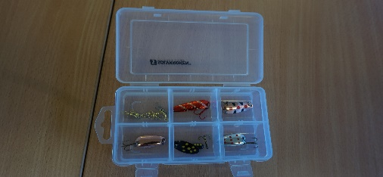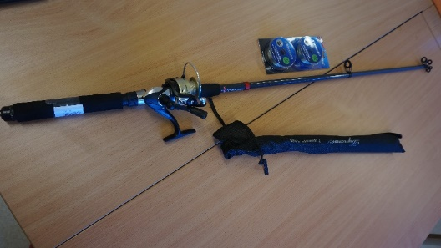
2 | Sykkel dame | 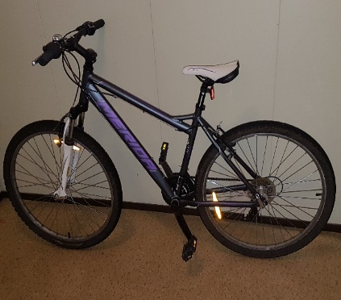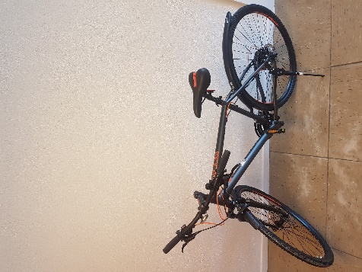
3 | Sykkel herre | 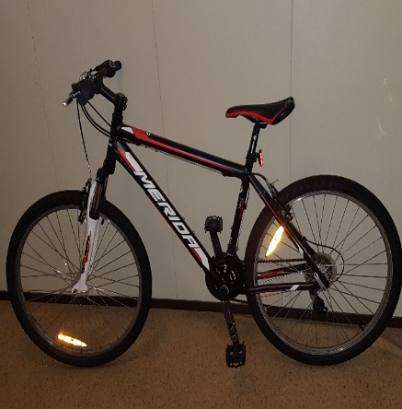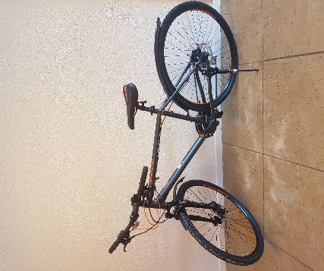
2 | Sykkel junior 10-12år | 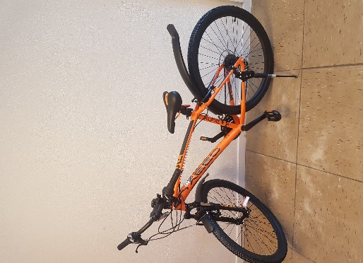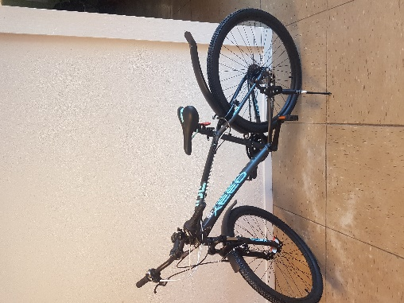
1  1 | Sykkel barn 4-6  Sykkel | 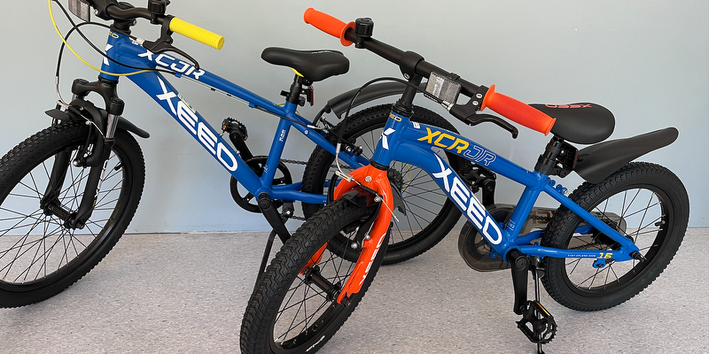
4 | Sykkelhjelmar barn | 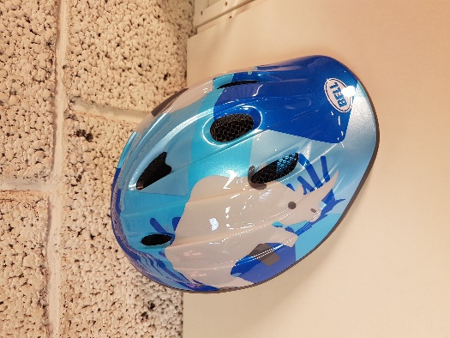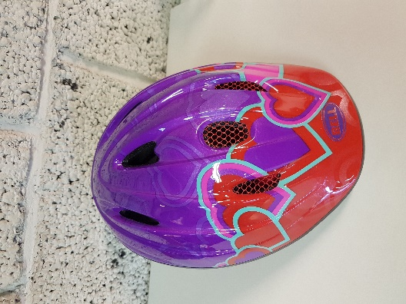
6 | Sykkelhjelmar voksne | 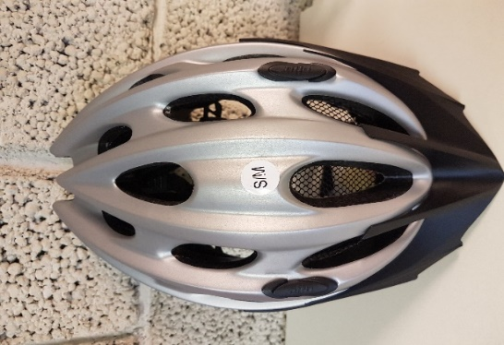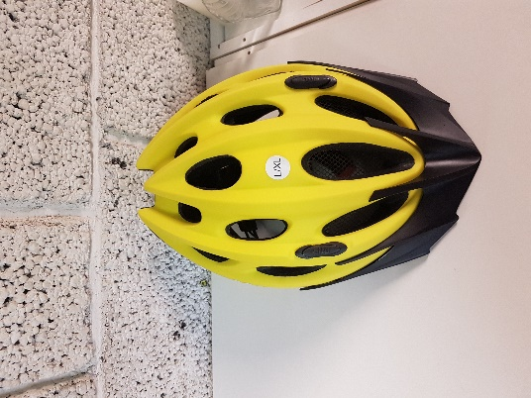
1 | Sykkelvogn | 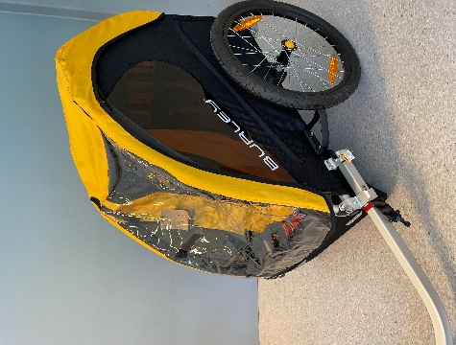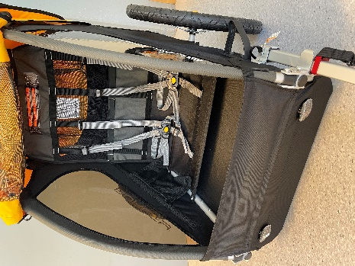
1 | Sykkelhengar | 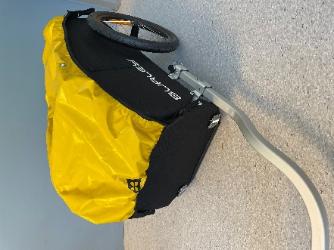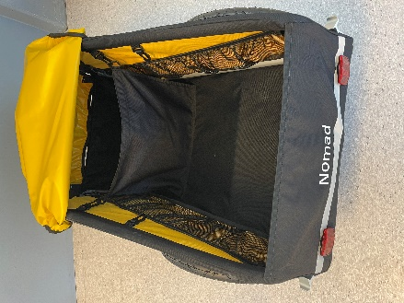
5 | Soveposer | 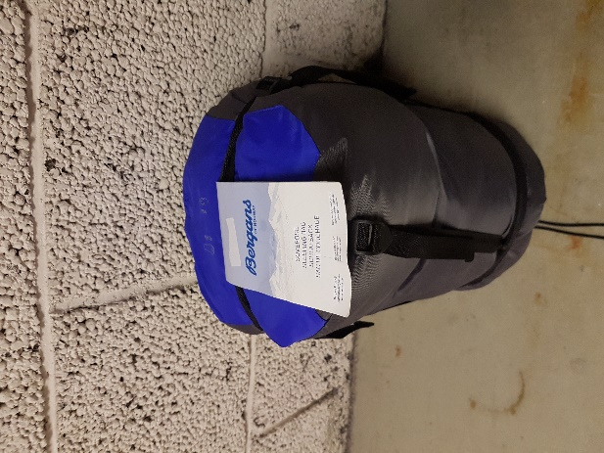
4 | Lakenpose til og ha inni soveposen. | 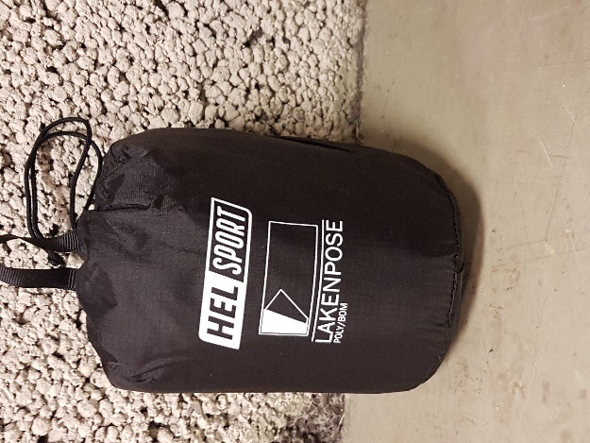
3 | Jotunheimen sjølvoppblåsbart liggeunderlag.  50cm breitt. Og 180cm langt.  Og 3cm tjukt. | 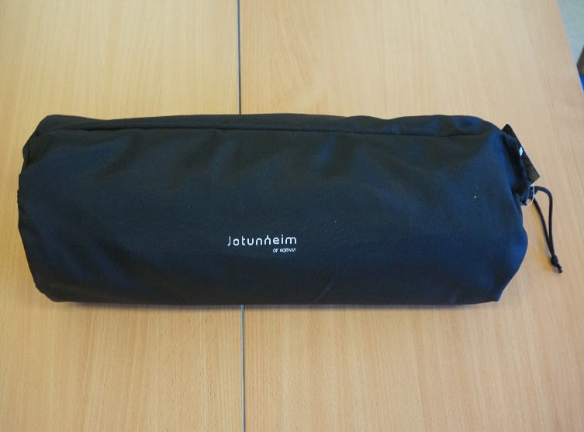
1 | Liggeunderlag | 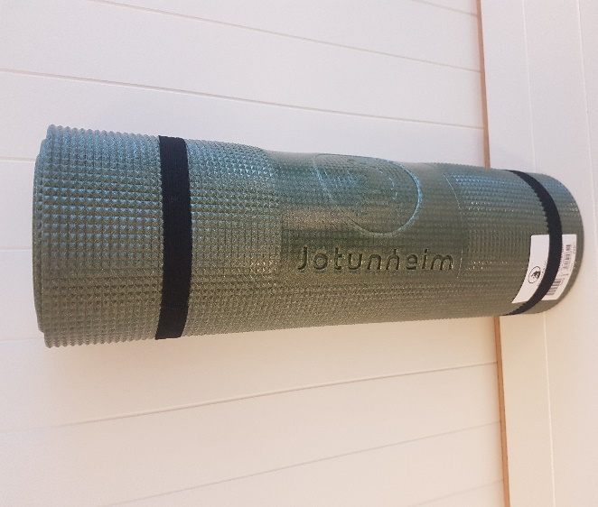
1 | Bergans Gjendebu 3 mannstelt  Slitesterkt og pakkvennlig telt. Lav vekt. Fortelt med glidelås i siden, 2 utstyrslommer og feste for tørkesnor.  Stor ventilasjonsluke i begge ender. Høg midtbue som gir ekstra takhøyde  Mål innertelt, BxLxH: 150x220x90 cm. Vekt 3,19 kg. Soveareal 3,1 m2. | 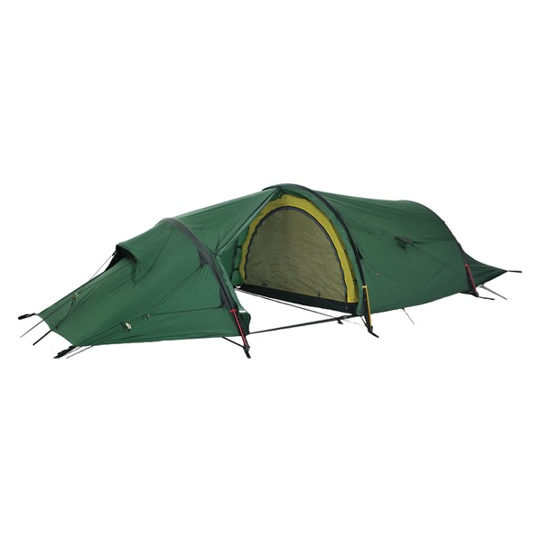
1 | HEL sport Reinsfjell Superlight 2  For 2 personar. Superlett og romsleg kuppletelt med 2 inngangar og 2 bagasjerom.  Vekt 2,2 kg | 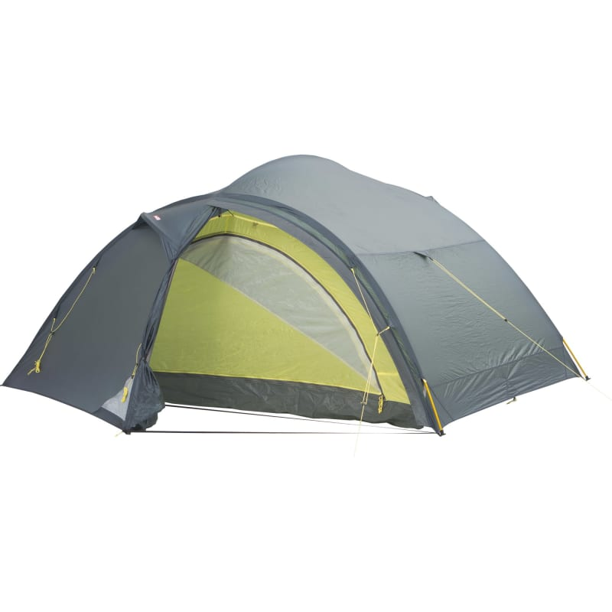
2 | Swix Skipilot/Skisele, er ein sele som gjer det enklare for barn å gå på langrennski og køyre alpint. Eignar seg for alderen 2 – 6 år. | 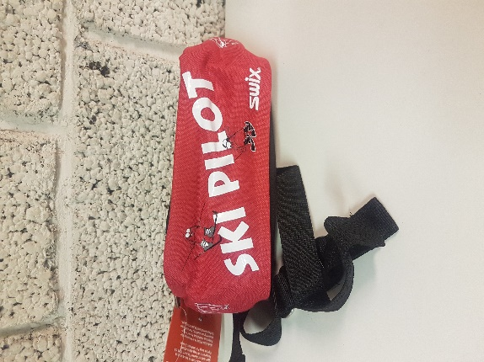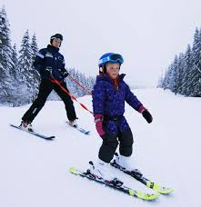
2 | Hovudlykt - ladbar | 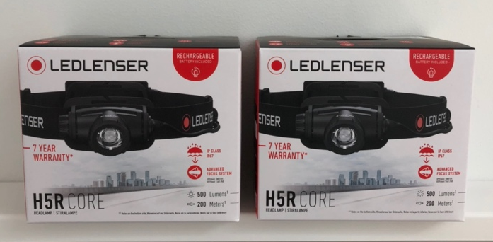
5 | Truger. Både til Dame og Herre. Desse trugene er konstruert med perfekt balanse og komfort. Passar like godt til nybegynnere som til erfarne folk. | 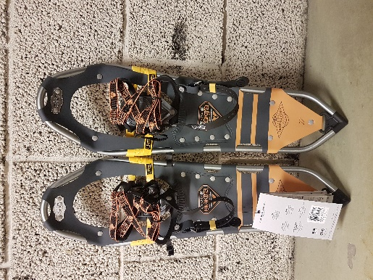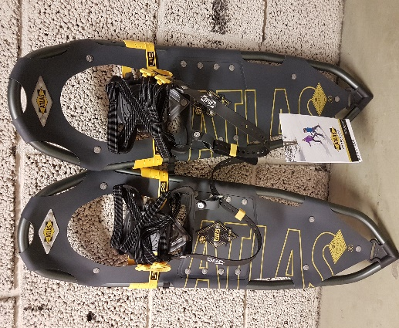
10 | Rumpeakebrett | 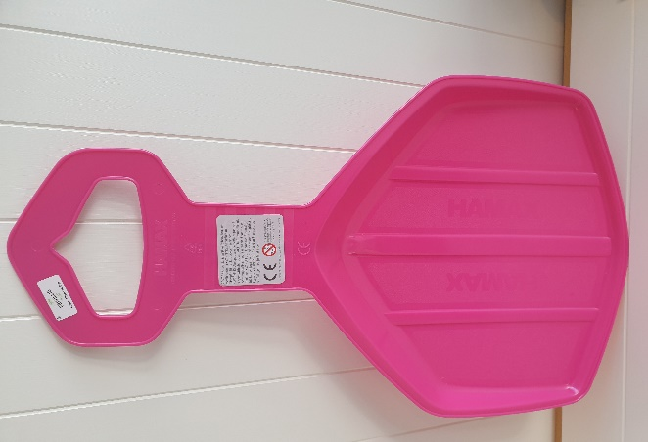
2 | Snow Formel har en god styre- og glideevne og med solide bremser, er du garantert en flott og trygg tur i bakken.  Husk at akebrett med ratt krever koordinasjon mellom styring og bremsing. Små barn må trene på dette, og bør overvåkes av voksne. | 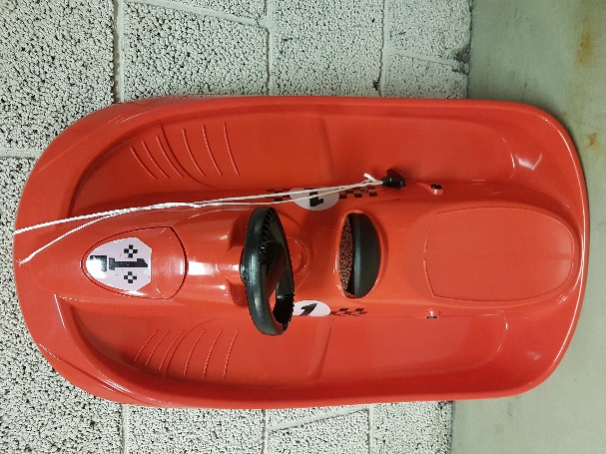
2 | Baby akebrett, med sele. | 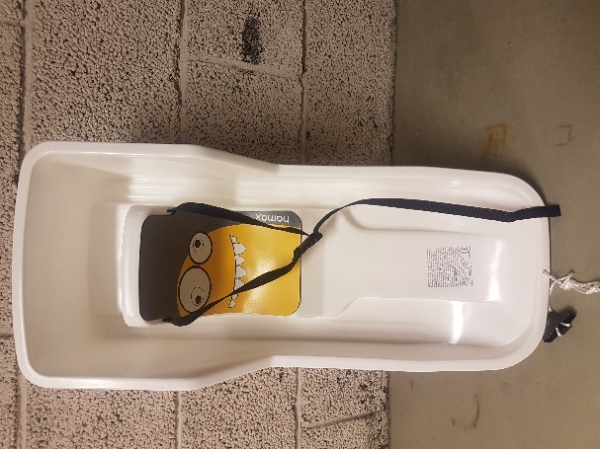
2 | Snowracer vaksen.  Winder towing unit frå Stiga. King size.  Ekstra lang og forsterket snowracer med plass til 2! | 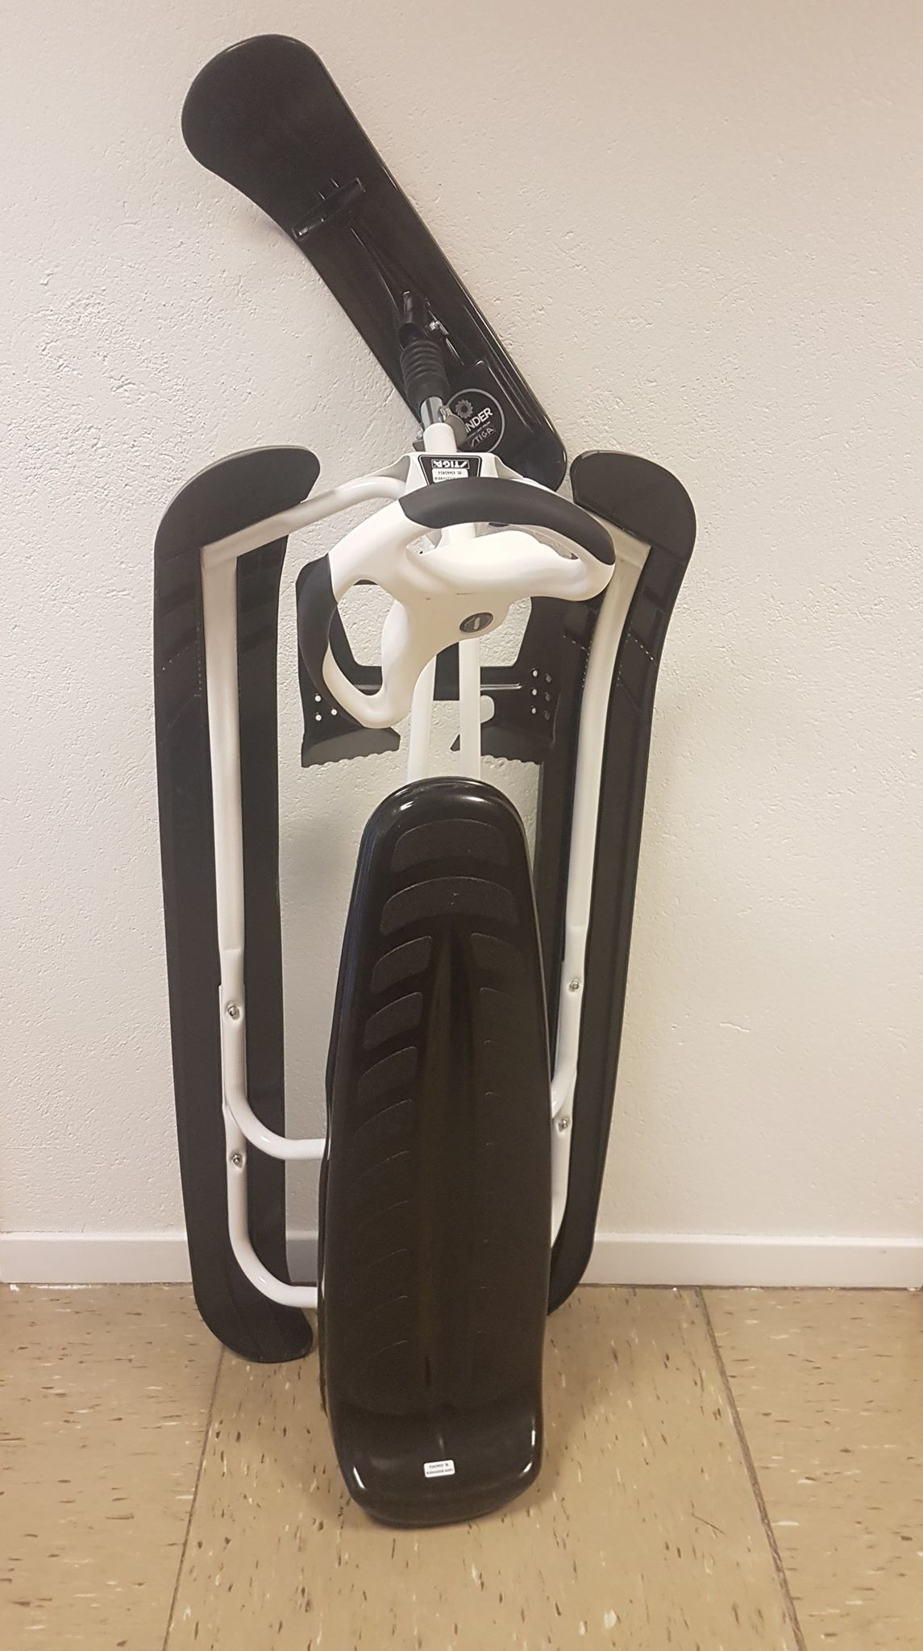
2 | Snowracer born.  Anbefalt alder fra 5 år. | 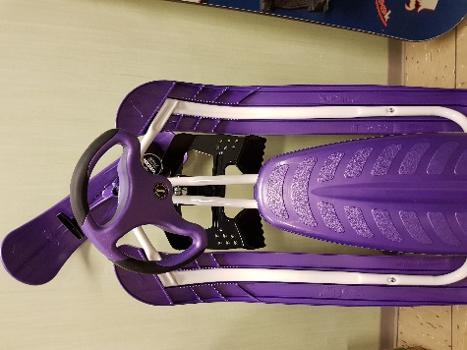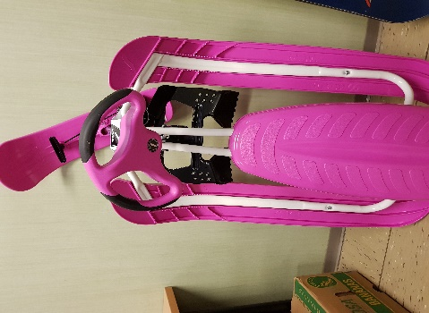
1 | Taxi akebrett for 2 personer  Håndbrems forsterka med stålbrodder for godt grep.  1,1 m langt.  Frå 5 år | 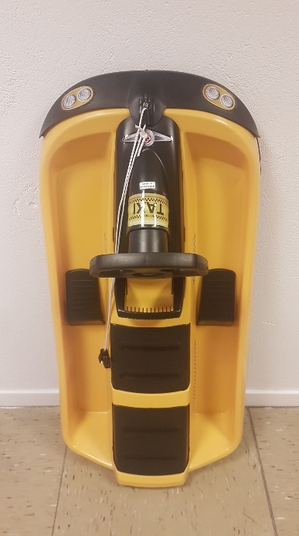
4 | Stiga akematte | 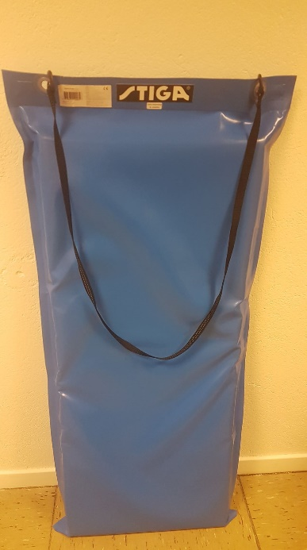
1 | Kubb. | 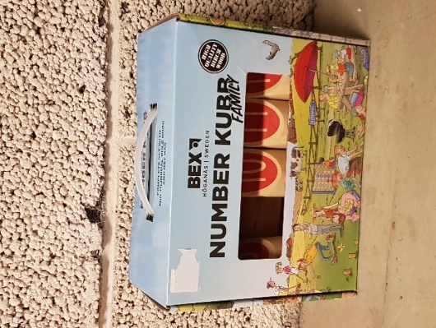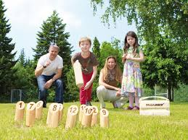
1 | Boccia | 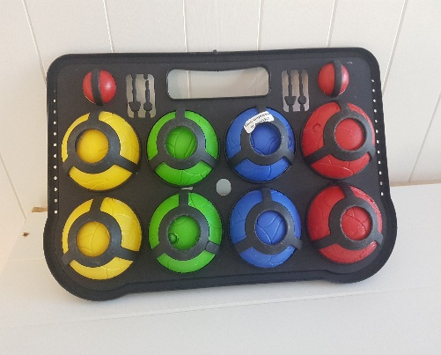
10 | Kjegler | 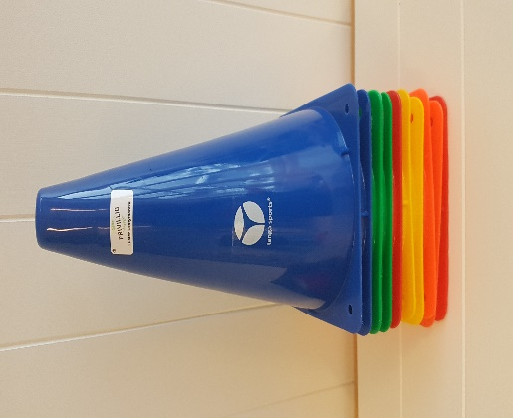
1 | Boccia  Det er ei fin boccia-bane ved Grandmo lagshus! | 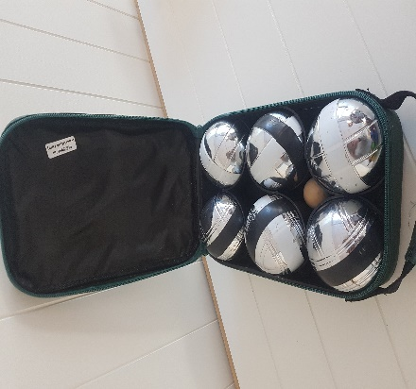
1 | Pennyboard | 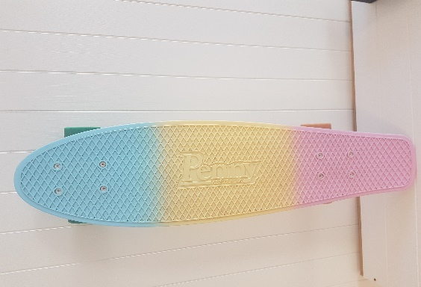
6 | Speiderknivar | 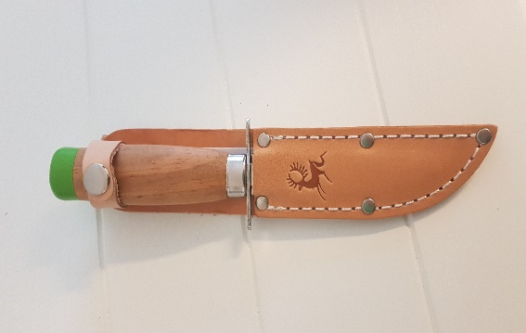
3 | Kompass | 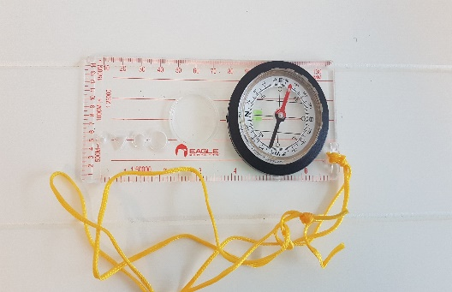
2 | Redningsvest Barn  20 – 30kg | 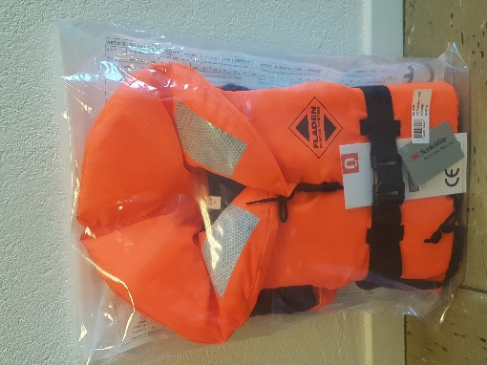
2 | Redningsvest 15-30kg | 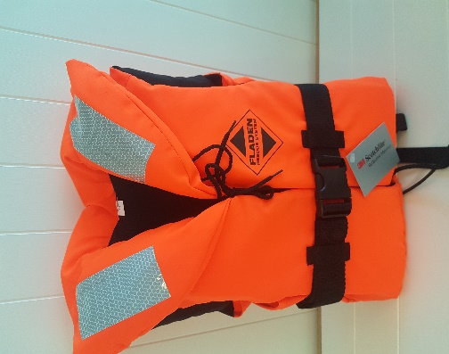
1 | Flytevest str XS  40 – 50kg | 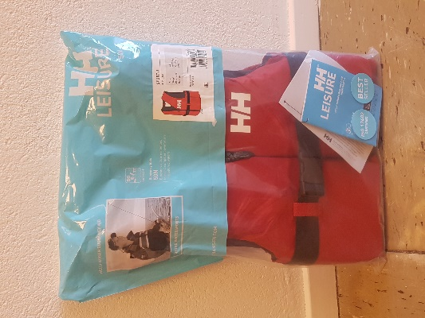
2 | Flytevest str S  50 – 60kg | 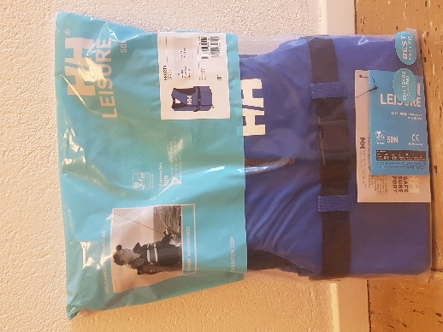
3 | Flytevest str M  60 – 70kg | 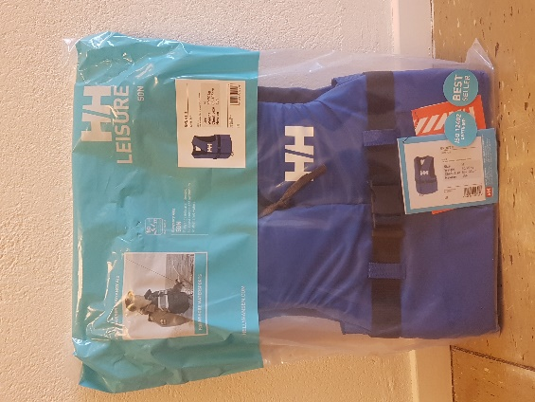
1 | Flytevest 30-50kg | 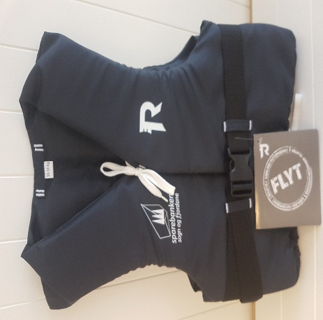
1 | Flytevest 50-70kg | 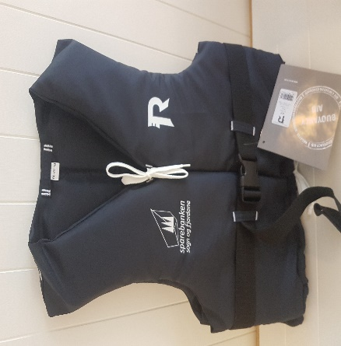
3 | Vanntett pose | 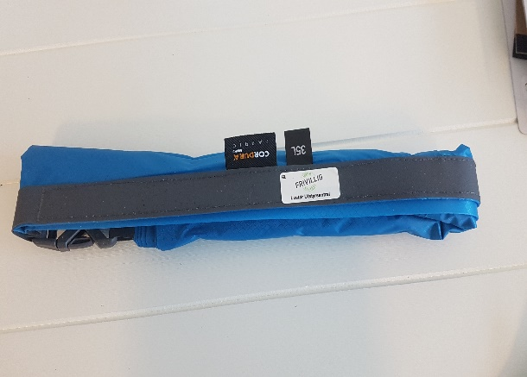
1 | Badminton sett | 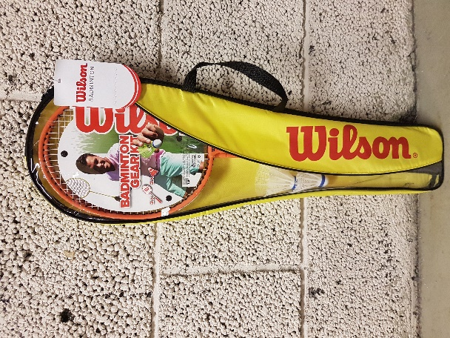
30 | Discgolf  Det er ei fin bane i Parken i Gaupne! | 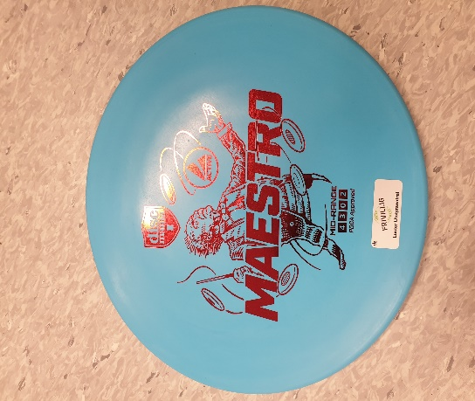
20+ | Smørjefrie langrennski og nokon felle ski.  Sko og stavar har me i dei fleste størrelsar. Både til voksne, jr og barn. | 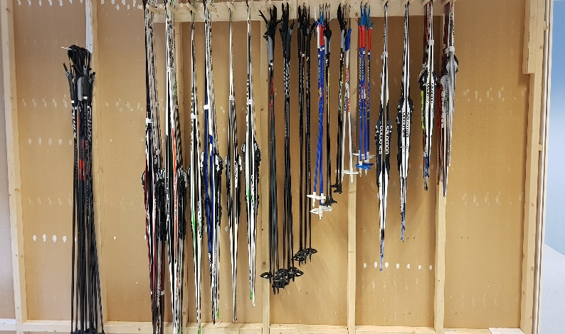

Vinterutstyr
Sko
1 | Skisko str 25
1 | Skisko str 28
4 | Skisko str 29
4 | Skisko str 30
2 | Skisko str 31
4 | Skisko str 32
3 | Skisko str 33
4 | Skisko str 34
3 | Skisko str 35
3 | Skisko str 36
5 | Skisko str 37
3 | Skisko str 38
4 | Skisko str 39 /1 par skøytesko
4 | Skisko str 40
2 | Skisko str 41
2 | Skisko str 42
1 | Skisko str 43
4 | Skisko str 44
1 | Skiski str 45
1 | Skisko str 46
1 | Skisko str 47

Ski
2 | Langrennski 100cm
1 | Langrennski 101cm
3 | Langrennski 110cm
1 | Langrennski 120cm
1 | Langrennski 131cm
1 | Langrennski 145cm
1 | Langrennski 155cm
1 | Langrennski 172cm
1 | Langrennski 177cm
2 | Langrennski 179cm
2 | Langrennski 182cm
1 | Langrennski 184cm
1 | Langrennski 189cm
4 | Langrennski 197cm
1 | Langrennski 199cm
1 | Langrennski 204cm
1 | Langrennski 207cm

Stavar
2 | Stavar 75cm
1 | Stavar 80cm
1 | Stavar 85cm
1 | Stavar 95cm
1 | Stavar 100cm
1 | Stavar 110cm
1 | Stavar 135cm
2 | Stavar 140cm
2 | Stavar 145cm
2 | Stavar 150cm
3 | Stavar 155cm
1 | Stavar 160cm

